- 新航路开辟后的食物物种交流
【课程标准】了解新航路开辟后食物物种交流及其历史影响；
【学习目标】
1.运用唯物辩证史观认识新航路开辟后食物物种交流的必然性和重大历史影响。
2.认识新航路开辟后的食物物种交流所处的特定时空环境，抓住其特定时空背景和阶段特征。
3.探究古代物种交流及近代美洲物种外传的历程，提高学生探究分析历史问题的能力。
4.了解新航路开辟后食物物种交流的特征和影响，培养有效解读材料、自主分析归纳知识的能力。
5.让学生认识新航路开辟后食物物种交流对人类社会的影响，培养经济全球化和人类命运共同体的意识。
【教学重难点】
重点：物种交流的主要表现及特点；
难点：农作物交流对人类命运的影响；
【教学过程】
【导入】上节课知识回顾：
1.原始农业出现对社会的影响？
2.列举古代不同地区的食物生产？
一、新航路开辟后的食物物种交流的概况
（一）、美洲物种的外传
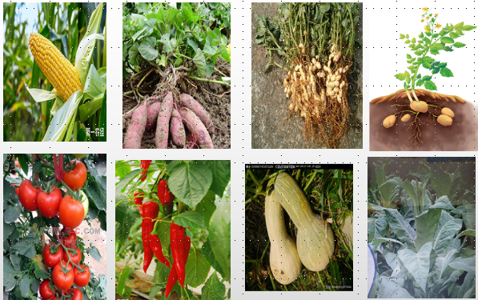

1背景：新航路的开辟
2表现：
（1）玉米、马铃薯、甘薯在欧洲的传播
①玉米马铃薯：由观赏到粮食和饲料作物，17世纪玉米仅次于小麦传遍欧洲各国。16世纪末，马铃薯作为食物开始在欧洲推广。
②甘薯： 引入欧洲后，传播缓慢。
（2）玉米、马铃薯、甘薯在中国的传播
明朝时，玉米通过多种途径传人中国:
从西亚、中亚传入西北地区，
从印度、缅甸传入西南地区，
从菲律宾传人东南沿海地区。
玉米传入中国后，先是在丘陵山地种植，后来逐渐扩展到平原地区。乾隆、嘉庆年间，玉米得到大规模推广。
鸦片战争前，玉米的种植已遍布全国。
马铃薯和甘薯在中国的传播历程与玉米相似。
- 、其他地区物种在美洲的推广
1、小麦水稻在美洲的传播
小麦由欧洲移民带到美洲，最初仅供富人享用，后来被迅速推广，成为美洲的主要粮食作物。用面粉做成的食物品种繁多，风格迥异，小麦产业也随之兴盛
水稻由西班牙人带到美洲。18世纪中期，水稻成为北美第二大农作物，产量仅次于小麦。
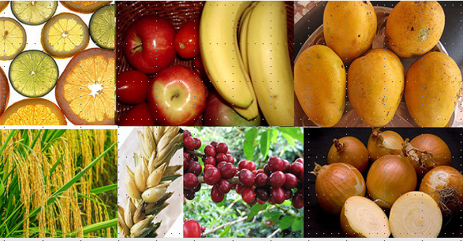

2、禽畜在美洲的传播

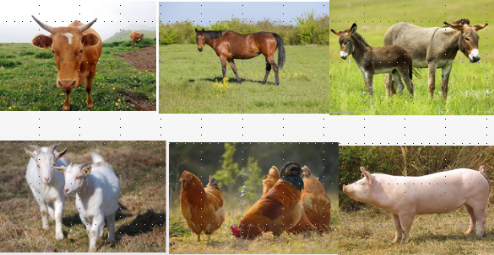

欧洲移民把鸡、牛、羊、马、猪、驴等禽畜传入了美洲，极大改变了美洲的动物群落，推动了农业的发展。
3、非洲物种的传播
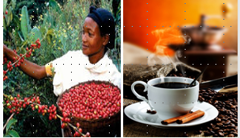

〖探究1〗 历史纵横：咖啡和咖啡馆。
阅读教材P10，根据咖啡的传播和咖啡馆的普及，谈谈你对咖啡传播到世界各地所形成特有的咖啡文化的认识？
生：①改变了欧美等地的社会生活习惯；
②人们在咖啡馆休闲聊天，咖啡馆成了社会的重要场所，形成了各地特有的咖啡文化。
③咖啡豆带来的不仅是物质生活的丰富，还有利于世界文化交流融合。
链接高考（2020山东等级考19）（15分）咖啡馆的历史，既是一部经济史，也是一部社会史。阅读材料，回答问题。
1652年，伦敦出现了英国第一家咖啡馆。
17世纪中后期，咖啡馆在英国扎下了根。在当时伦敦任何一家宾客盈门的咖啡馆里，常见的场景是：各色人等汇集于此，抽烟、读报，谈论商业和贸易，传播小道消息，争论国家大事，评判王室显贵的品行举止。
18世纪中叶以后，伦敦的咖啡馆出现了新的变化。辉格党人愿意光顾“斯米纳”等咖啡馆，托利党人则经常聚会于“怀特”等咖啡馆，经纪人喜欢聚集于“乔纳森”咖啡馆，法律界人士集中于骑士团圣殿附近的咖啡馆。寻常百姓逐渐成为咖啡馆社交场所的边缘化群体。19世纪四十年代前后，满足贫穷工人需要的咖啡摊应运而生。
除咖啡外，茶也是英国重要的饮品之一。1606年前后，茶第一次作为商品进口到欧洲。1658年9月23日，伦敦报纸上第一次出现了茶的广告。不久，茶逐渐走进英国咖啡馆，但直到17世纪末，饮茶在英国仍然是一个新鲜事物。18世纪英国的茶叶需求量以惊人的速度增长，英国人对茶的热爱超过了其他任何主要的西方国家。在整个18世纪，咖啡馆都是提供茶饮料的主要场所。
——摘编自【英】马克曼·艾利斯《咖啡馆的文化史》等
（2）结合英国咖啡馆的变化，说明咖啡馆的历史是一部“经济史”。（8分）
生：认识 ：从咖啡馆的变化与世界经济发展联系的角度：随着欧洲国家海外贸易发展和对外殖民扩张，世界市场逐渐形成和扩大，世界各地的经济联系和交流加强，茶叶进入英国咖啡馆并且销量不断增加，饮茶从一个新鲜事物逐渐变成了英国人日常生活的一部分。
从咖啡馆的变化与英国国内经济发展联系的角度：随着工业革命进行，英国社会阶层出现新的分化，咖啡馆逐渐由开放的、面向各阶层的消费场所发展为专门化的、面向特定阶层或群体的消费场所。
二、新航路开辟后食物物种交流的原因
新航路的开辟；
欧洲早期殖民扩张；
世界市场的出现及逐渐扩展。
- 食物物种交流带来的影响
史料一：“土芋，一名土豆，一名黄独；蔓生叶如豆，根圆如鸡卵，内白皮黄……煮食、亦可蒸食。”土豆耐寒，落地就生根，入土必出芽，饱腹感更明显。公元1679年，康熙十八年。福建松溪县发布劝农文告，点名要求当地农民大力种植“马铃薯”。在清朝，有玉米参加轮作复种的土地，比没有玉米轮作的土地增产四分之一，水稻亩产超过千斤是近几十年才实现的事，而甘薯亩产千斤在清代时就能轻松做到。
史料二：1500年前后，亚欧人口约为4.25亿；1700年前后，达到7.2亿；1800年前后，已突破9亿。
生：1、提高了全球粮食产量，使世界人口激增。
史料三：明嘉靖《常熟县志》（1538）和王世懋《学圃杂疏》均有明确记载。《三农记》卷12亦云：“番豆，乃落花生也。始生海外，过洋者移入百越，古因此名。初时为果，今湖田沙土遍植。”
史料四：嘉庆《汉中府志》说：“数十年前，山内秋收以粟谷为大宗。粟利不及包谷，今日遍山漫谷皆包谷矣。”
生：2、改变了人们的饮食习惯，深刻影响着人类的日常生活。
史料五：在北美地区，水稻仅有3%供本地消费，其余全都用于出口。玉米、番薯的上市贸易,既增加了农民收入,又起到了平抑粮价的作用。
史料六： 在中国，玉米等外来农作物因其高产而增加了粮食供应总量。粮食除满足生产者自身需要外，还投入市场出售，促进了商品经济的发展。
生：3、不同物种的交流推动了当地经济和贸易的发展
史料七： 玉米、甘薯等耐寒、耐旱、高产作物不断推广，人们将林木覆盖的山地和草原广为开垦，人口从清初的1.8亿增加到鸦片战争前期的4亿之众，引起了一系列变化，一些地区“游手好闲者更数十倍于前”“田地贵少，寸土为金”，水土流失和草原沙漠化现象凸显。
史料八： 1678年，河道总督的奏疏“田地皆成沙土，止产粟米”，两年后就有人感叹“沟洫之制，水陆失宜”。
生：4、新物种的引进对当地生态环境产生了一定的影响
繁殖远超土地承载能力，乱砍滥伐，植被破坏，过度垦荒造田，水土流失严重。
四、新航路开辟后食物物种交流的特点
课堂探究2 新航路开辟后物种交流的特点
材料 （欧洲人）不但自己大发其财，同时一手塑造了整个新世界的风貌与历史……看不见的病毒以外，另一批因哥伦布航行引发的生物大交换，是由肉眼可见的生命形式组成，从南瓜到野水牛均是。这个大交换的结果——从人类观点视之——也是正负参半……时至今日，两半球之间：的动植物交换并来停止，依然在进行。
——[美]艾尔弗雷德·克罗斯比《哥伦布大交换》
生：特点：范围具有全球性；交流就有双向互补性；欧洲具有主导性；内容具有丰富性；结果具有双重性（积极和消极）；时间具有长期性。
〖合作探究〗
结合所学知识，以“交流与联系”为主题，解读材料。（10分）
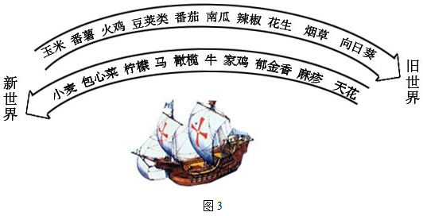

结合所学知识，以“交流与联系”为主题，解读材料。（10分）
解题思路：
①新世界与旧世界交流联系的表现？（是什么）
②促成因素（为什么？）
③影响（怎么样？）
解读：新旧世界（或新旧大陆）之间物种交流、疾病传播；（4分）新航路开辟；（2分）物种交流密切了各地区联系；疾病传播给人类带来灾难。（4分）
课堂小结：
一.新航路开辟后食物物种交流的概况
㈠美洲物种的外传
1.背景2.主要物种
㈡与其他地区物种在美洲的传播
1.小麦和水稻2.畜禽物种3.非洲物种的传播
二、食物物种交流的原因
三. 食物物种交流带来的影响
1.积极影响 2.消极影响
四、食物物种交流的特点

